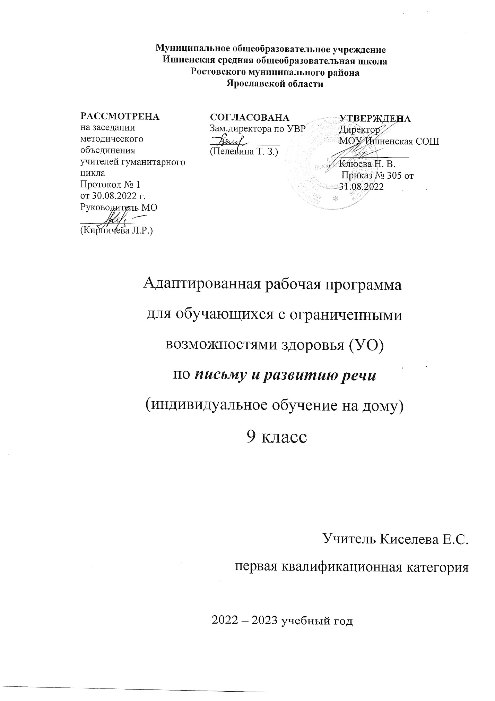

Пояснительная записка
Адаптированная рабочая программа предмета «Письмо и развитие речи» обязательной предметной области «Русский язык и литература» для основного общего образования разработана на основе нормативных документов:
- Федеральный закон "Об образовании в Российской Федерации" от 29.12.2012 N 273-ФЗ (ред. от 02.07.2021);
- Федеральный государственный образовательный стандарт обучающихся с умственной отсталостью (ФГОС О у/о), утвержденный приказом Министерства образования и науки Российской Федерации от 19 декабря 2014 г. №1599; ФГОС ООО (утвержден приказом Министерства образования и науки Российской Федерации от 17.12.2010 № 1897, изм. от: 29 декабря 2014 г., 31 декабря 2015 г., 11 дек 2020г);
- АООП ООО МОУ Ишненская СОШ (утв. приказом директора № 113 от 30.08.17 г.)
Учебный план МОУ Ишненская СОШ (утв. приказом директора № 307 от 31.08.2022 г);
- Календарный учебный график МОУ Ишненская СОШ (утв. приказом директора № 308 от 31.08.2022);
- Положение о рабочей программе по ФГОС ООО (утв. приказом директора №243о/д от 27.08.2021 г);
Методическое письмо ГОАУ ИРО о преподавании учебных предметов в образовательных организациях Ярославской области в 2022/2023 уч. г.
- Рабочая программа В.В. Воронковой (Программы специальных (коррекционных) образовательных учреждений VIII вида. 5-9 классы. В 2-х сборниках. Сборник 1. М., «Владос», 2011)
Данная рабочая программа разработана с учётом психофизических особенностей ученика, учитывает особенности его познавательной деятельности, уровень речевого развития и адаптирована применительно к его способностям и возможностям. Программа направлены на всестороннее развитие личности учащегося, способствует его умственному развитию.
Форма обучения - надомная.

Программа ориентирована на использование в учебном процессе следующего учебника:
- Галунчикова Н.Г., Якубовская Э.В. Русский язык 9 кл. - М.: Просвещение, 2006

Место предмета в учебном плане - 2 часа в неделю, 68 час в год.
Цели предмета:
- развитие речи, мышления, воображения школьника, способности выбирать средства языка в соответствии с условиями общения, развитии интуиции и «чувства языка».
- усвоение основ знаний из области фонетики и графики, грамматики (морфологии и синтаксиса), лексики (словарный состав языка), морфемики (состав слова: корень, приставка, суффикс, окончание)
- овладение умениями участвовать в диалоге, составлять несложные монологические высказывания.
В школе для детей с нарушением интеллекта в старших классах осуществляются задачи, решаемые в младших классах, но на более сложном речевом и понятийном уровне.
Задачи предмета:
- овладение речевой деятельностью в разных её видах (чтение, письмо, говорение, слушание);
- формирование орфографических и пунктуационных навыков, речевых умений, обеспечивающих восприятие, воспроизведение и создание высказываний в устной и письменной форме;
- обогащение словарного запаса, умение пользоваться словарями разных типов;
-эстетическое, эмоциональное, нравственное развитие школьника.

Планируемые результаты освоения учебного курса
Учащиеся овладеют определениями основных изучаемых в 9 классе языковых единиц, речеведческих понятий, орфографических и пунктуационных правил, обосновывать свои ответы, приводя примеры.
Научатся умению:
речевая деятельность:
адекватно понимать содержание художественного текста, воспринимаемого на слух;
выделять основную и дополнительную информацию текста;
составлять план текста, пересказ (устный и письменный).
чтение:
дифференцировать известную и неизвестную информацию прочитанного текста; выделять информацию иллюстрирующую и аргументирующую;
находить в тексте ключевые слова и объяснять их лексическое значение;
составлять тезисный план исходного текста;
говорение:
создавать собственные высказывания, соответствующие требованиям точности, логичности, выразительности речи;
строить небольшое по объему устное высказывание на основе данного плана.

Содержание курса
Повторение
Простое предложение. Простое предложение с однородными членами. Обращение. Сложное предложение с союзами и, а, но, со словами который, когда, где, что, чтобы, потому что.

Звуки и буквы
Звуки гласные и согласные. Согласные твердые и мягкие, звонкие и глухие. Гласные ударные и безударные. Обозначение мягкости согласных буквой ь. Обозначение звонких и глухих согласных на письме. Буквы е, е, ю, я в начале слова. Разделительные ь и ъ знаки. Количество звуков и букв в слове.

Слово
Состав слова. Разбор слов по составу. Единообразное написание ударных и безударных гласных, звонких и глухих согласных в корнях слов. Единообразное написание ряда приставок на согласную вне зависимости от произношения.
Правописание приставок, меняющих конечную согласную, в зависимости от произношения: без-(бес-), воз-(вое-), из-(ис-), раз- (рас-).
Сложные слова. Образование сложных слов с помощью соединительных гласных и без соединительных гласных. Сложносокращенные слова.
Имя существительное. Роль существительного в речи. Основные грамматические категории имени существительного. Правописание падежных окончаний имен существительных. Несклоняемые имена существительные.
Имя прилагательное. Роль прилагательного в речи. Согласование имени прилагательного с именем существительным. Правописание падежных окончаний имен прилагательных.
Личные местоимения. Роль личных местоимений в речи. Правописание личных местоимений.
Глагол. Роль глагола в речи. Неопределенная форма глагола. Спряжение глаголов.
Повелительная форма глагола. Правописание глаголов повелительной формы единственного и множественного числа.
Частица не с глаголами.
Имя числительное. Понятие об имени числительном. Числительные количественные и порядковые.
Правописание числительных от 5 до 20; 30; от 50 до 80 и от 500 до 900; 4; 200, 300,400; 40, 90,100.
Наречие. Понятие о наречии. Наречия, обозначающие время, место, способ действия.
Правописание наречий с о и а на конце.
Части речи. Существительное, глагол, прилагательное, числительное, наречие, предлог. Употребление в речи.

Предложение
Простое предложение. Главные и второстепенные члены предложения, предложения распространенные и нераспространенные, с однородными членами, обращение.
Сложное предложение. Предложения с союзами и, а, и без союзов, предложения со словами который, когда, где, что, чтобы, потому что.
Составление простых и сложных предложений. Постановка знаков препинания в предложениях.
Прямая речь (после слов автора). Кавычки при прямой речи и двоеточие перед ней; большая буква в прямой речи.

Связная речь
Изложение.
Сочинение творческого характера с привлечением сведений из личных наблюдений, практической деятельности, прочитанных книг.
Деловое письмо: стандартные деловые бумаги, связанные с поступлением на работу на конкретное предприятие; автобиография, доверенность, расписка.
Повторение пройденного за год.

Основные требования к знаниям и умениям учащихся
Учащиеся должны знать:
- части речи, использование их в речи;
- наиболее распространенные правила правописания слов. Учащиеся должны уметь:
- писать небольшие по объему изложение и сочинения творческого характера;
- оформлять все виды деловых бумаг;
- пользоваться школьным орфографическим словарем.

Тематическое планирование

№ п/п | Разделы программы | Кол-во часов | Реализация воспитательного потенциала урока | Цифровые образовательные ресурсы
 | Повторение | 4 | Р/Р работа с деф.текстом: воспитываем качества личности: умение работать с карточкой , умение слушать и слышать собеседника; адекватно отвечать на вопросы, умение делать осознанный выбор. | https://learningapps.org/index.php?category=84&subcategory=2988&s=
2 | Звуки и буквы | 4 | Р/Р составление рассказа: воспитание стремления к прекрасному: к радости, доброте, красоте, чуткости, развитие и коррекция познавательных способностей: воображения, памяти, мышления, внимания.  Воспитывать стремление к осознанию языковых явлений, усвоению норм языка, пониманию значения орфографической грамотности; осуществлять нравственное и эстетическое воспитание.
3 | Слово. Состав слова. | 8 | Практикумы по культуре речи (употребление форм слов), аналитическая работа с текстами о русской природе, о родном крае.  Р/Р написание изложений. | https://learningapps.org/index.php?category=84&subcategory=38845&s=
4 | Части речи.  Имя существительное. | 6 | Р/Р Воспитывать стремление к осознанию языковых явлений, усвоению норм языка, пониманию значения орфографической грамотности; осуществлять нравственное и эстетическое воспитание.
5 | Имя прилагательное. | 6 | Решение учебно-практических задач.  Р/Р работа с деформированным текстом | https://learningapps.org/index.php?category=84&subcategory=2988&s=  https://learningapps.org/index.php?category=84&subcategory=2988&s=
6 | Личные местоимения. | 7 | Р/Р Письмо.
7 | Глагол. | 7 | Р/Р Анкета
8 | Наречие. | 3 | Решение учебно-практических задач. | LearningApps.org - создание мультимедийных интерактивных упражнений
9 | Имя числительное. | 8 | Решение учебно-практических задач.  Р.Р Доверенность, расписка, объявление. | LearningApps.org - создание мультимедийных интерактивных упражнений
10 | Части речи. | 3 | Решение учебно-практических задач. | LearningApps.org - создание мультимедийных интерактивных упражнений
11 | Предложение. | 11 | Аналитическая работа с текстами об искусстве, живописи, красоте природы | LearningApps.org - создание мультимедийных интерактивных упражнений
 | Итого | 68

Календарно-тематическое планирование
№ урока | Тема урока | Кол-во часов | Д.З. | Дата
Повторение.
 | Предложение. | 1 | Упр. 2
 | Однородные члены предложения. | 1 | Упр.4
 | Обращение. Сложное предложение. Знаки препинания. | 1 | Упр.6
 | Обобщение по теме. | 1 | Упр.15
Звуки и буквы.
 | Звуки гласные-согласные. | 1 | Упр.22
 | Разделительный твердый и мягкий знаки. | 1 | Упр.28
 | Правила правописания.Обобщение по теме «Звуки и буквы». | 1 | Упр.32.
 | Входной К/Д и его анализ | 1
Слово. Состав слова.
 | Состав слова. Однокоренные слова. | 1 | Упр.36
 | Правила правописания слов в корне. | 1
 | Правописание приставок раз-(рас-), без-(бес-), из-(ис-), воз-(вос-). | 1 | Упр. 49
 | Сложные слова. Образование сложных слов. | 1 | Упр.56
 | Сложносокращенные слова. | 1 | Упр.62
 | Обобщение по теме «Состав слова». | 1 | Упр. 69
 | К/Д по теме «Состав слова» и анализ | 1
 | Р/Р. Расписка | 1
Части речи.
Имя существительное.
 | Грамматические признаки имени существительного. | 1 | Упр.77
 | Склонение имен существительных. | 1 | Упр.81
 | Правописание окончаний имен существительных. | 1 | Упр.90
 | Существительные с шипящей на конце. | 1 | Упр.95
 | Обобщение по теме «Имя существительное». | 1 | Упр.99
 | Контрольная работа по теме «Имя существительное». | 1
Имя прилагательное.
 | Имя прилагательное как часть речи. | 1 | Упр.102
 | Согласование имен прилагательных с существительными | 1 | Упр.107
 | Правописание имен прилагательных на –ЬЯ, ЬЕ, ЫЕ, ИЙ. | 1 | Упр.109
 | Обобщение по теме «Имя прилагательное» | 1 | Упр.121
 | Контрольная работа по теме «Имя прилагательное». | 1
 | Р/Р Объяснительная | 1
Личные местоимения.
 | Личное местоимение как часть речи. Лицо и число местоимений. | 1 | Упр.131
 | Склонение личных местоимений. | 1 | Упр.136
 | Правописание местоимений с предлогами. | 1 | Упр.139, 141
 | Правописание личных местоимений 3-го лица. | 1 | Упр. 143
 | Обобщение по теме «Личные местоимения». | 1 | Упр.146
 | К/Д и его анализ по теме «Личные местоимения». | 1
 | Р/Р. Письмо. | 1 | упр.148
Глагол.
 | Глагол как часть речи. Грамматические признаки глаголов. Неопределенная форма глагола. | 1 | Упр.159
 | Правописание глаголов с частицей НЕ. Изменение глаголов по лицам и числам. | 1 | Упр.166
 | Спряжение глаголов. Правописание окончаний глаголов 2 спряжения. Правописание окончаний глаголов 1 спряжения. | 1 | Упр.178, 180
 | Повелительная форма глагола. Правописание Ь в глаголах. | 1 | Упр.204
 | Обобщение по теме «Глагол». | 1
 | К/Д и его анализ по теме «Глагол». | 1
 | Р/Р Анкета | 1 | упр.212
Наречие.
 | Наречие как часть речи. Наречия, обозначающие время, место, способ действия. | 1 | Упр.223, 226
 | Правописание наречий с А и О на конце. | 1 | Упр.229, 232
 | Обобщение по теме «Наречие». Проверочная работа по теме «Наречие». | 1
Имя числительное.
 | Имя числительное как часть речи. Числительные количественные и порядковые. | 1 | Упр.246
 | Правописание числительных от 5 до 20 и 30. | 1 | Упр.250
 | Правописание числительных от 50 до 80. | 1 | Упр.253
 | Правописание числительных от 500 до 900. | 1 | Упр.256
 | Правописание числительных 90, 200, 300, 400. | 1 | карточка
 | Обобщение по теме «Имя числительное». | 1 | Упр.258
 | Р.Р Доверенность, расписка, объявление. | 1
 | К/Д и его анализ по теме «Имя числительное». | 1
Части речи.
 | Части речи. Отличительные признаки. | 1 | Упр.262, 263
 | Дифференциация прилагательного и числительного. Дифференциация прилагательного и наречия. Дифференциация существительного и местоимения. | 1 | Упр.265, 267
 | Обобщение по теме «Части речи». | 1
 | К/Д по теме «Части речи» и его анализ | 1
Предложение.
 | Простое предложение. Члены предложения. | 1 | Упр.275, 277
 | Однородные члены предложения. | 1 | Упр.282
 | Обращение. Знаки препинания при обращении. | 1 | Упр.295
 | Сложное предложение. Знаки препинания | 1 | Упр.306
 | Сложное предложение с союзами. | 1 | Упр.313, 315
 | Сложное предложение с союзными словами. | 1 | Упр.319
 | Прямая речь. | 1 | Упр.332
 | Обобщение по теме «Предложение». | 1 | Упр.343
 | К/Д и его анализ по теме «Предложение». | 1
 | Повторение пройденного за год. | 1 | Упр.350
 | Годовая контрольная работа. | 1

Учебно-мнетодическое обеспечение курса
Программы специальных (коррекционных) образовательных
учреждений VIII вида: 5-9 кл.:В 2 сб./ Под ред. В.В. Воронковой.- М.: Гуманит. изд.
центр ВЛАДОС, 2014- сб.1.
Учебники:
1. Галунчикова Н. Г., Якубовская Э. В. Русский язык: Учебник для специальных
(коррекционных) образовательных учреждений VIII вида. – М.: Просвещение.

